2. Визначення безхребетних гідробіологічної пробИ

Мета роботи: визначити видову належність прісноводних гідробіонтів.

Хід роботи:
1. Розгляньте зображених безхребетних із гідробіологічної проби. Уважно прочитайте правила користування визначною карткою.
1.1. Визначте до виду зображених представників та впишіть видові назви до таблиці 1 бланку відповіді. Пам’ятайте, визначення кожного представника слід починати з першої тези.
2. Дайте відповіді на запитання, заповнивши таблицю 2 бланку для відповіді.
3. Дайте відповіді на тестові запитання, заповнивши таблицю 3 бланку для відповіді.

правила користування визначною карткою
Текст визначної картки складається з тези, у якій перелічені ознаки виду та антитези, яка містить протилежні ознаки (ознаки іншого виду). Кожна теза має порядковий номер, у дужках до якого поставлений номер антитези. Якщо ознаки відповідають номеру тези, то слід переходити до наступної за порядком тези, якщо ні – переходити до антитези. Так треба робити доти, доки теза або антитеза не закінчаться назвою виду.

визначна картка для визначення водних безхребетних
Тип Кільчасті черви. 1 Тіло видовженої форми, повністю сегментоване
2(5) Сегменти несуть щетинки, головний кінець заокруглений, задній загострений
3(4) Довжина тіла до 8 см, зазвичай не більше 3-4 см (А) Трубочник звичайний.
4(3) Довжина тіла більше 10 см (Б) Нереїс пелагічний.
5(2) Сегменти позбавлені видимих щетинок, на кінцях тіла наявні присоски
6(7) Тіло розширене, розміри до 2 см, забарвлення однотонне (В) П’явка черепаша.
7(6) Тіло видовжене, не менше 10 см з двома повздовжніми смугами
(Г) П’явка медична.
Тип Членистоногі. 1 Тіло виражено поділено на голову, груди та черевце, 3 пари кінцівок добре розвинені, помітно відставлені
2(3) Голова помітно відрізняється від грудей, ротовий апарат розвинений з яскраво враженою парою ротових кінцівок (Д) Жук плавунець (личинкова стадія).
3(2) Голова прилягає до грудей без звуженого переходу, ротовий апарат у вигляді коротенького хоботка
4(7) На кінці черевця довга, ниткоподібна дихальна трубка, перша пара грудних ніг перетворена на хапальні кінцівки
5(6) Тіло вузьке, видовжене, довжиною не менше 5-7 см (Е) Ранатра паличковидна.
6(5) Тіло більш широке, довжиною близько до 4-5 см (Ж) Водяний скорпіон.
7(4) Дихальна трубка відсутня, перша та друга пара грудних кінцівок направлені вперед (З)Водомірка звичайна.
8(1) Тіло складається з головогрудей та черевця
9 (8) Головогруди прикриті щитом, кінцівки помітно не виступають за краї щита
10(11) Антенули добре розвинені, на кінці черевця вилка, розгалужена на 4 гілочки, у самок добре помітні яйцеві мішки, заповнені яйцями (И) Циклоп звичайний.
11(10) Антени та антенули вкорочені, вилка двогілляста (К) Щитень весняний.
Тип Молюски.
1(2) Черепашка лівозакручена (проти годинникової стрілки), устя круглої форми, верхівка притуплена (Л) Ставковик вухоподібний.
2(1) Черепашка правозакручена, устя неправильно-овальної форми, черепашка загострена (М) Ставковик малий.

Склад гідробіологічної проби

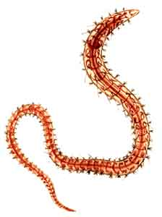  1см | 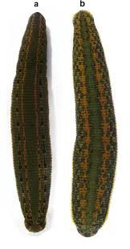  2см
I | II
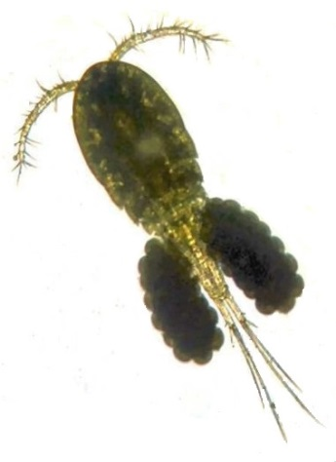  0,5 см | 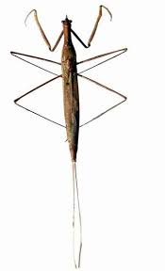  1см
III | IV
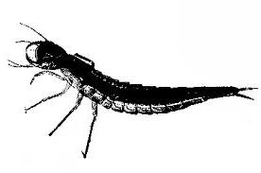  1см | 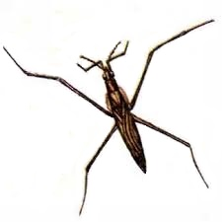  1см
V | VI
1см  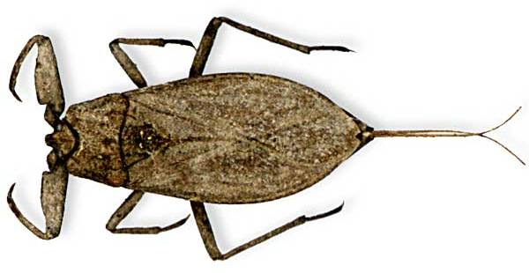 | 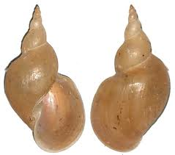  1см
VII | VIII

ВИЗНАЧЕННЯ БЕЗХРЕБЕТНИХ ГІДРОБІОЛОГІЧНОЇ ПРОБИ
(бланк відповіді)

Таблиця 1

Позначте правильні відповіді, закресливши (×) відповідні літери:

Вид: |  |  |  |  |  |  | Відповідне зображення тварини:
I |  |  | А |  | Б | В | Г |  | Д |  | Е | Ж |  |  | З |  |  |  | И | К |  |  |  |  | Л |  |  | М
II |  |  | А |  | Б | В | Г |  | Д |  | Е | Ж |  |  | З |  |  |  | И | К |  |  |  |  | Л |  |  | М
III |  |  | А |  | Б | В | Г |  | Д |  | Е | Ж |  |  |  | З |  |  | И | К |  |  |  |  | Л |  |  | М
IV |  |  | А |  | Б | В | Г |  | Д |  | Е | Ж |  |  | З |  |  |  | И | К |  |  |  |  | Л |  |  | М
V |  |  | А |  | Б | В | Г |  | Д |  | Е | Ж |  |  | З |  |  |  | И | К |  |  |  |  | Л |  |  | М
VI |  |  | А |  | Б | В | Г |  | Д |  | Е | Ж |  |  | З |  |  |  | И | К |  |  |  |  | Л |  |  | М
VII |  |  | А |  | Б | В | Г |  | Д |  | Е | Ж |  |  |  | З |  |  | И | К |  |  |  |  | Л |  |  | М
VIII |  |  | А |  | Б | В | Г |  | Д |  | Е | Ж |  |  |  | З |  |  | И | К |  |  |  |  | Л |  |  | М
2. Дайте відповіді на наступні запитання:
 |  |  |  |  |  |  |  |  |  |  |  |  |  |  |  |  |  |  |  |  |  |  | Таблиця 2
 |  |  | Позначте правильні відповіді, закресливши (×) відповідні літери:
 |  |  |  |  | Запитання: |  |  |  |  |  |  | Відповідне зображення тварини:
Які з визначених видів у дорослому стані |  |  |  |  |  |  |  |  |  |  |  | I |  | II |  |  | III |  | IV | V | VI |  |  |  |  | VII |  | VIII
здатні до польоту
Хто із зображених представників належить до комах із повним перетворенням |  |  |  |  |  |  |  |  |  |  |  | I |  | II |  |  | III |  | IV | V | VI |  |  |  |  | VII |  | VIII
Які з визначених представників занесені до Червоної книги України |  |  |  |  |  |  |  |  |  |  |  | I |  | II |  |  | III |  | IV | V | VI |  |  |  |  | VII |  | VIII
 |  |  |  |  |  |  |  |  |  |  |  |  |  |  |  |  |  |  |  |  |  |  | Таблиця 3
 |  |  |  | Позначте правильні відповіді, закресливши (×) відповідні літери:
3.1. Більшість представників проби  належить до: |  |  |  |  |  |  |  |  |  |  | ряду десятиногі; |  |  |  |  |  |  |  |  |  |  |  |  |  |  | А
 |  |  |  |  |  |  |  |  |  |  | ряду клопи; |  |  |  |  |  |  |  |  |  |  |  |  |  |  |  | Б
 |  |  |  |  |  |  |  |  |  |  | ряду рівнокрилі; |  |  |  |  |  |  |  |  |  |  |  |  |  |  | В
 |  |  |  |  |  |  |  |  |  |  | типу кільчасті черви |  |  |  |  |  |  |  |  |  |  |  |  |  |  |  | Г
 |  |  |  |  |  |  |  |  |  | печінкового сисуна; |  |  |  |  |  |  |  |  |  |  |  |  |  | А
3.2. У наведеній пробі визначені  безхребетні, необхідні для  циркуляції: |  |  |  |  |  |  |  |  |  | ланцетоподібного сисуна; |  |  |  |  |  |  |  |  |  |  |  |  |  | Б
 |  |  |  |  |  |  |  |  |  | ціп’яка свинячого; |  |  |  |  |  |  |  |  |  |  |  |  |  | В
 |  |  |  |  |  |  |  |  |  | ціп’яка бичачого; |  |  |  |  |  |  |  |  |  |  |  |  |  | Г
 |  |  |  |  |  |  |  |  |  | стьожка широкого. |  |  |  |  |  |  |  |  |  |  |  |  |  | Д

